ESTUDO TÉCNICO PRELIMINAR
PROCESSO ADMINISTRATIVO 91/2025

- Descrição da Necessidade da Contratação

A Secretaria de Educação do município de Santo Estevão-Ba, identificou a necessidade de ampliar sua infraestrutura educacional, visando oferecer um ambiente seguro e educativo para muitas crianças, permitindo que os pais trabalhem ou estudem enquanto seus filhos estão sendo cuidados
Nesse sentido, a construção de uma creche tipo I, modelo FNDE, é de grande importância para a cidade de Santo Estevão, uma vez que ainda existe déficit de espaços educacionais nessa área tendo em vista a grande quantidade de famílias com crianças. Assim, a presença de uma creche tipo I também pode ser um fator de apoio a essas famílias, especialmente aquelas que precisam desse serviço para poderem trabalhar ou estudar, contribuindo assim para o desenvolvimento econômico local.

- Requisitos da Contratação

O objeto a ser licitado, pelas suas características e com base nas justificativas apresentadas acima, será por meio de licitação, na Modalidade de Concorrência Pública, sob o regime de empreitada por preço global, em conformidade com a legislação vigente exigidos nesse instrumento e no Termo de Referência. Para a presente contratação será elaborado o Projeto Básico, Memorial Descritivo, Especificações Técnicas e outros elementos necessários e suficientes que assegure a efetividade técnica e o adequado tratamento do impacto ambiental para esta execução. De modo, a proporcionar a avaliação do custo da obra e a definição dos métodos e do prazo de execução.

- Requisitos técnicos da Contratação

• Definição do local de execução dos serviços, a saber: endereço indicado no Objeto deste documento;
• Definição dos serviços a serem executados, dos materiais a serem aplicados e/ou substituídos, de acordo com as determinações dos projetos, dos memoriais descritivos e das especificações técnicas, a serem atendidas pela Contratada;
• Definição da metodologia executiva a ser adotada, de acordo com as normas técnicas vigentes e recomendações dos fabricantes;
• Definição do orçamento e do prazo de execução da obra, com detalhamento de marcos intermediários e finais das etapas, definidos no cronograma físico-financeiro da obra;
• Empresa de engenharia para execução de serviços conforme quantitativos previstos nos projetos;
• Certidão de registro/quitação da contratada junto ao CREA, da qual deverá constar os nomes dos profissionais que poderão atuar como responsáveis técnicos pelos serviços a serem executados, conforme disciplina a Resolução 425/98 do CONFEA, artigo 4º, parágrafo único;
• Certidão de registro/quitação da contratada junto ao CAU, da qual deverá constar os nomes dos profissionais que poderão atuar como responsáveis técnicos pelos serviços a serem executados, conforme os artigos 45 a 50 da Lei n° 12.378, de 2010.
• Comprovação de aptidão técnica, consistente na apresentação de uma ou mais certidões de acervo técnico expedidas pelo CREA / CAU, em nome dos profissionais que exercerão a função de responsáveis técnicos, comprovando a execução de obra ou serviço com características similares ao objeto a ser contratado, mediante apresentação de Atestado de Capacidade Técnico-profissional;
• Apresentação, por parte da contratada, de Atestado de Capacidade Técnico-operacional, comprovando a realização de obras ou serviços com características similares ao objeto a ser contratado;
• Definição de cláusulas e condições para a execução dos serviços que possibilitem à contratada efetivar o planejamento para a execução dos serviços em conformidade coma logística e infraestrutura existentes no mercado, e, dessa forma, possibilitar a obtenção de preços mais competitivos para a contratação;
• Cumprimento, por parte da contratada, de Plano de Gerenciamento de Resíduos, garantindo o correto descarte dos resíduos segundo sua classe.

- Estimativas das quantidades para a contratação

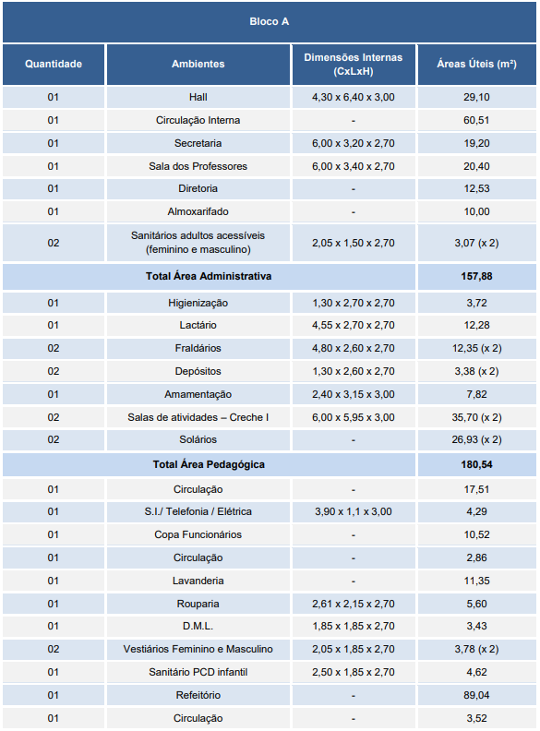
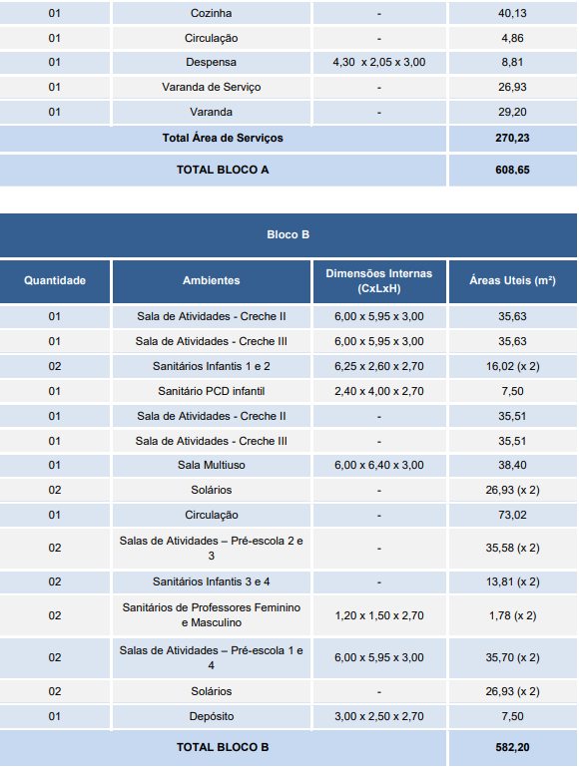
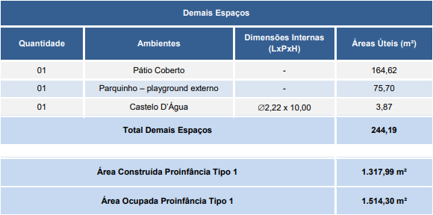
- Levantamento de Mercado

Não é o caso da contratação, tendo em vista a natureza do objeto, pois há no mercado Nacional diversas empresas de engenharia para realização de obras e serviços por preço unitário, o que possibilita ampla concorrência e vantagens à administração pública, propiciando transparência e legalidade para requerida contratação. Assim, será elaborada pela equipe técnica responsável pelo planejamento da licitação planilha orçamentária acompanhada de sua memória de cálculo onde sejam discriminados os valores unitários estimados de todos os materiais e serviços que serão aplicados na contratação, projeto básico e plantas. Como referência para elaboração da planilha orçamentária serão utilizadas as tabelas SINAPI – Sistema Nacional de Pesquisa de Custos (fevereiro de 2025).

- Descrição da solução como todo

Os quantitativos para construção da creche foram baseados nos projetos, e os preços em indicadores de custos. A execução da obra seguirá uma metodologia rigorosa conforme os itens da planilha orçamentária e todas as etapas serão realizadas de acordo com normas técnicas e padrões de qualidade vigentes.
A planilha orçamentária de referência foi elaborada conforme levantamento de quantitativos nos Projetos Básicos e Memoriais Descritivos, sendo que as unidades dimensionais e preços foram obtidas conforme os indicadores: Sistema Nacional de Pesquisa de Custos e Índices da Construção Civil da Caixa Econômica Federal – SINAPI; Tabela de Custos Seinfra, da Secretaria de Infraestrutura do Ceará; Tabela ORSE (Orçamento de Obras de Sergipe); tabela Sedop – Secretaria de Obras Públicas do Pará; Tabela SBC; Tabelo CPOS/CHDU.
O presente estudo, como já informado, refere-se à contratação de empresa de engenharia em conforme as condições e as especificações constantes nos documentos anexos. A descrição detalhada da solução está prevista no memorial descritivo.
Portanto, a solução proposta neste ETP, baseada no rigoroso estudo das necessidades do município, nas opções de solução avaliadas e nos princípios estabelecidos pela Lei nº 14.133/2021, configura-se como a alternativa mais adequada e vantajosa para a Administração Pública e para a população beneficiada, garantindo o atingimento dos objetivos educacionais propostos com o máximo de eficiência, sustentabilidade e comprometimento com o bem-estar da população estudantil.

- Justificativas para o parcelamento ou não da solução

Após uma avaliação criteriosa das disposições estabelecidas pela Lei nº 14.133/2021 e considerando a natureza específica do objeto da contratação – a construção de 01 (uma) creche tipo 1 padrão FNDE –, decidimos pela não divisão do projeto em lotes ou parcelas distintas por diversas razões técnicas e econômicas fundamentais, explicitadas abaixo:
1. Avaliação da Divisibilidade do Objeto: Verificou-se que a divisão do projeto de construção da creche em múltiplos contratos impactaria negativamente a sua funcionalidade e os resultados pretendidos. A integridade arquitetônica e a funcionalidade do espaço como um todo exigem uma execução unificada, sobretudo para garantir a uniformidade dos padrões de qualidade e segurança.
2. Viabilidade Técnica e Econômica: A análise técnica revelou que o parcelamento do objeto implicaria em dificuldades de coordenação e gestão do projeto, possíveis incompatibilidades técnicas entre os diversos segmentos da obra e aumento do tempo total de execução, comprometendo a viabilidade econômica e a entrega do projeto no prazo requerido pela Secretaria de Educação.
3. Economia de Escala: Foi constatado que a contratação de um único fornecedor para a execução total do projeto possibilita a obtenção de preços e condições mais vantajosas, devido à economia de escala. A divisão do contrato poderia levar a um aumento dos custos, uma vez que fornecedores distintos teriam despesas operacionais adicionais, que seriam, inevitavelmente, repassadas à Administração Pública.
4. Competitividade e Aproveitamento do Mercado: Apesar de a legislação prever o parcelamento como uma forma de ampliar a competitividade e possibilitar a participação de fornecedores de menor porte, no caso específico da construção da creche padrão FNDE, entende-se que a especialização e a capacidade técnica necessárias para a execução de um projeto desta natureza limitam o número de potenciais licitantes capacitados, não justificando, portanto, o parcelamento.
5. Análise do Mercado: A investigação de mercado corroborou a visão de que empresas com experiência na construção de infraestruturas educacionais complexas e específicas, como a creche padrão FNDE, tendem a oferecer propostas mais vantajosas e adequadas quando considerado o projeto em sua totalidade, não havendo benefício real em fragmentar a licitação.
Conclui-se, portanto, que, para o projeto em questão, o não parcelamento é a decisão mais prudente e econômica, garantindo a qualidade, a eficiência e a melhor relação custo-benefício para a Administração Pública. Destaca-se ainda que essa decisão está alinhada ao interesse público ao assegurar a entrega de uma infraestrutura adequada, em tempo hábil e conforme os padrões exigidos pelo FNDE, cumprindo com os princípios da eficiência e da economicidade preconizados pela Lei nº 14.133/2021.

- Alinhamento entre a Contratação e o Planejamento

Este processo de contratação para a prestação de serviços de construção de uma Creche tipo 1 padrão FNDE está em pleno alinhamento com o Plano de Contratações Anual da Prefeitura Municipal de Santo Estevão para o exercício financeiro de 2025.

- Providências a serem adotadas

Para assegurar a eficiência e a eficácia da contratação da prestação de serviços de construção de uma Creche tipo 1 padrão FNDE, diversas providências deverão ser adotadas pela Secretaria de Educação, englobando ações prévias à contratação, durante a execução e no encerramento do contrato. Essas medidas são fundamentais para o cumprimento dos objetivos propostos e garantia da qualidade do empreendimento. As providências incluem:
1. Definição de um cronograma detalhado: Elaborar um cronograma de execução do projeto, com etapas claras e prazos definidos, contemplando desde a licitação até a entrega final da obra. Esse cronograma deve incluir marcos críticos, inspeções e testes de qualidade.
2. Comunicação efetiva: Estabelecer canais de comunicação eficientes entre a Secretaria de Educação, a empresa contratada e outros stakeholders, facilitando o gerenciamento do projeto e a resolução rápida de possíveis imprevistos.
3. Planejamento da fiscalização: Designar uma equipe técnica qualificada para a fiscalização contínua da obra, com a missão de verificar a conformidade dos serviços executados com o projeto básico, termo de referência e especificações técnicas, além de acompanhar o cumprimento do cronograma e a aplicação de recursos.
4. Gestão de riscos: Desenvolver um plano de gerenciamento de riscos, identificando, analisando e planejando respostas para os riscos potenciais que possam afetar o cronograma, o orçamento ou a qualidade da obra. Esse plano deve ser revisado e atualizado regularmente.
5. Garantia de qualidade: Definir procedimentos de controle de qualidade, assegurando que os materiais utilizados e a mão de obra sejam de acordo com as normas técnicas aplicáveis e as diretrizes do FNDE. Incluir testes e inspeções em todas as fases da construção.
6. Documentação e registros: Manter registros detalhados de todas as fases do projeto, incluindo documentação do processo licitatório, contratos, aditivos, relatórios de fiscalização, comunicações oficiais e qualquer alteração de projeto, garantindo a transparência e a prestação de contas.
7. Avaliação e recebimento da obra: Ao término da construção, realizar uma avaliação criteriosa da obra, conferindo se todos os requisitos e padrões de qualidade foram atendidos antes da recepção definitiva e pagamento final ao contratado. Essas providências devem ser executadas de forma diligente e criteriosa pela Secretaria de Educação, assegurando que a contratação atenda aos melhores interesses públicos e cumpra com os princípios estabelecidos pela Lei nº 14.133/2021.

- Impactos Ambientais e medidas de tratamento

O projeto de construção de uma Creche tipo 1 padrão FNDE requer a realização de um estudo detalhado dos possíveis impactos ambientais, conforme orienta a Lei 14.133/2021, visando identificar, prevenir e minimizar potenciais danos ao meio ambiente durante e após a realização da obra. A análise dos impactos e das medidas mitigadoras é parte integrante do processo de planejamento e licenciamento ambiental, contribuindo para a sustentabilidade e conformidade legal do projeto.
1. Poluição sonora e do ar: Durante a fase de construção, haverá emissão de poluentes atmosféricos e ruídos decorrentes das atividades de construção. Como medida mitigadora, todas as máquinas e equipamentos utilizados na obra deverão estar em conformidade com normas de emissões sonoras e de poluentes, e será estabelecido um horário de trabalho que minimize o desconforto para a comunidade local.
2. Gerenciamento de resíduos: A geração de resíduos de construção e demolição (RCD) é um impacto relevante, exigindo o correto manejo, separação e destinação de tais resíduos, conforme determinado pela política nacional de resíduos sólidos. Será implementado um plano de gerenciamento de resíduos sólidos, com destinação final ambientalmente adequada.
3. Consumo de recursos hídricos: O uso intensivo de água na construção pode impactar os recursos hídricos da região. Para atenuar esse impacto, o projeto preverá a adoção de práticas sustentáveis, como o uso eficiente de água nas atividades de construção.
4. Erosão do solo e assoreamento dos cursos d’água: O movimento de terras e a alteração do escoamento superficial podem causar erosão e assoreamento, afetando a qualidade da água e a vida aquática. Serão adotadas técnicas de controle de erosão durante a construção e elaborado um plano de manejo de águas pluviais, visando reduzir o escoamento superficial e prevenir o assoreamento.
Estas medidas mitigadoras, baseadas em princípios de desenvolvimento sustentável e conformidade com a legislação ambiental vigente, notadamente referidas na Lei 14.133/2021, garantirão a minimização dos impactos ambientais adversos decorrentes da construção da creche. A implementação efetiva dessas medidas e o monitoramento contínuo das condições ambientais no local da obra são essenciais para a gestão ambiental responsável e sustentável do projeto.

- Resultados Pretendidos

A contratação da prestação de serviços para construção de uma Creche tipo 1, padrão FNDE, pelo município de Santo Estevão, visa alcançar resultados abrangentes e multifacetados, alinhada aos princípios e objetivos estabelecidos pela Lei nº 14.133/2021. Dentre os resultados esperados, destacam-se:
Ampliação do acesso e melhoria da qualidade da educação: A construção de uma creche padrão FNDE busca atender a demanda por vagas na rede pública municipal, oferecendo melhores condições de aprendizagem. Esta ação é um reflexo direto do art. 11 da Lei 14.133/2021, que enfatiza a seleção da proposta mais vantajosa para a administração pública e o tratamento isonômico entre os licitantes, assegurando, assim, uma contratação eficaz que promova o desenvolvimento nacional sustentável.
Otimização de recursos públicos: A escolha pela melhor proposta, fundamentada em um estudo técnico preliminar aprofundado e em um rigoroso processo licitatório, assegura a economicidade e a eficiência no uso dos recursos públicos, princípios essenciais na Lei nº 14.133/2021, conforme disposto em seu art. 5º.
Promover o desenvolvimento sustentável: Conforme o artigo 5º e o artigo 26 da Lei 14.133/2021, espera-se que a construção respectiva siga padrões de sustentabilidade, refletindo sobre a gestão ambiental responsável. A adoção de práticas construtivas que minimizem os impactos ambientais durante e após a construção, compatíveis com o desenvolvimento nacional sustentável, é um resultado pretendido.
Incentivo ao desenvolvimento local: A contratação deverá fomentar o desenvolvimento econômico da região, por meio da geração de empregos e da utilização, sempre que possível, de materiais e mão de obra locais, em consonância com o art. 48 da Lei 14.133/2021, que incentiva a inovação e o desenvolvimento local.
Transparência e integridade no processo licitatório: Almeja-se realizar um processo licitatório transparente, íntegro e justo, reafirmando os princípios da Lei nº 14.133/2021, especialmente em seus arts. 5º e 12, que preconizam a publicidade, a eficiência, e a obtenção do maior grau de competitividade, garantindo a seleção da proposta mais vantajosa.
De modo geral, a principal expectativa com a execução deste projeto é não apenas a entrega física de uma infraestrutura de qualidade, mas também o fortalecimento de práticas administrativas pautadas na legalidade, eficiência, moralidade e impessoalidade, promovendo melhorias concretas e duradouras no ambiente educacional e na vida da comunidade local. O empenho em alcançar esses resultados reflete o compromisso da Administração Pública com a excelência em gestão e com o atendimento efetivo das necessidades da população, conforme delineado pela Lei nº 14.133/2021.

- Posicionamento conclusivo sobre a viabilidade e razoabilidade da contratação

Após a análise detalhada dos elementos que compõem o Estudo Técnico Preliminar (ETP), fundamentados principalmente na Lei 14.133/2021, concluímos pela viabilidade e razoabilidade da contratação dos serviços de construção de 01 (uma) Creche tipo 1 padrão FNDE. Este posicionamento se baseia na observância dos princípios da eficiência, economicidade e desenvolvimento nacional sustentável elencados nos artigos 5º e 11º da referida Lei.
De acordo com o Art. 18, o ETP realizou uma abordagem minuciosa de todos os elementos necessários ao planejamento da contratação, garantindo a observância dos requisitos legais para uma licitação eficaz e justa. As estimativas de valor da contratação, fundamentadas no Art. 23, foram cuidadosamente calculadas para assegurar compatibilidade com os valores de mercado, conduzindo a uma licitação competitiva que, por consequência, promove a economicidade.
Além disso, ao analisar as possibilidades de contratação e as especificidades do mercado conforme estabelecido no §1º do Art. 18, identificamos a solução mais adequada para atender às necessidades públicas, ressaltando-se a capacidade técnica e operacional das empresas no mercado. Esta escolha se alinha ao objetivo de assegurar a seleção da proposta mais vantajosa para a Administração Pública, também refletido no Art. 11, incisos I e II, que busca a justa competição e o tratamento isonômico entre os licitantes.
O compromisso com a sustentabilidade e o desenvolvimento nacional, explicitamente mencionado no Art. 5º da Lei, direcionou nossa análise para soluções que atendessem aos critérios de baixo impacto ambiental e fossem conducentes ao desenvolvimento de tecnologias e práticas inovadoras em nosso país. Contribui também para esta conclusão a observância do Art. 26, que fundamenta a preferência por serviços que promovam o desenvolvimento tecnológico e a inovação no território nacional.
Portanto, considerando todos os aspectos analisados e as diretrizes estabelecidas pela Lei 14.133/2021, posicionamo-nos favoravelmente à contratação para a construção da creche tipo 1 padrão FNDE, por entender que tal ação atende de maneira eficaz e eficiente às necessidades educacionais do município, promove a inclusão e o desenvolvimento social, e está alinhada com os princípios de economicidade, razoabilidade, eficiência e sustentabilidade que devem nortear as contratações públicas.

Santo Estevão - Bahia, 20 de março de 2025.



LEANDRO RESENDE DE ARAÚJO
ENGENHEIRO CIVIL – CREA Nº 051299203-7
RESPONSÁVEL TÉCNICO

